Реализация проекта «дети в музее»
Мини- музей в детском саду
ОРГАНИЗАЦИЯ ОБРАЗОВАТЕЛЬНОЙ ДЕЯТЕЛЬНОСТИ ДЕТЕЙ В РАМКАХ ПРОЕКТА.

Опыт работы старшего воспитателя первой квалификационной категории ГБОУ детский сад №2385 ВАО
Рябининой А.А.

Музей «МЕДВЕЖОНОК»

МОСКВА 2014 год

В нашем детском саду идея создания мини- музея появилась в середине 2012 года. Мы решили назвать его мини музей «Медвежонок»
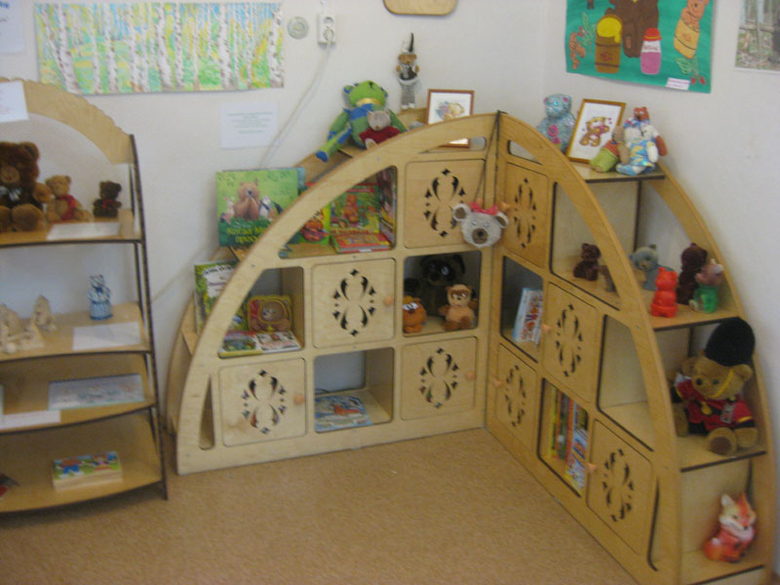

Тема мини- музея была выбрана с учетом интересов детей и желания самих педагогов. Медвежонок- один из первых сказочных персонажей, с которым знакомится ребенок (Сказка «Три медведя». «Маша и медведь», «Теремок».»Мишка- Топтыжка»,,,).В фольклоре Медведь не менее популярный персонаж, чем Лисичка- Сестричка, Петушок, Курочка. Ему посвящено немало сказок, потешек и песенок. Да и для современных детей медведь очень любим. С живим медведем они могут познакомится в Московском зоопарке. К тому же в любой программе для работы с детьми есть немало материала для детей по знакомству с медведем. Это стихи, загадки, потешки, песенки, народные игры. Мини- музей «Медвежонок» поможет детям поближе познакомиться с темами, которые наиболее понятны и интересны детям от 3 и до 7 лет. И главная мысль- музей должен быть обязательно интерактивным. Т.е. после экскурсии дети могут поиграть в нем в разные игры по тематике, потрогать экспонаты музея, создать свой мини экспонат не выходя за пределы музея .
Поэтому наш мини- музей- это не только наличие экспонатов по определенной теме, но и продолжительный творческо- образовательный проект, в котором участвуют и педагоги, и дети, и родители

Цель проекта:
1.Донести до участников проекта важность и нужность данной темы.
- Создать развивающую среду: подобрать материалы, игрушки, атрибуты для игровой, театрализованной деятельности; дидактические игры, иллюстрации, художественную литературу по теме «Знакомьтесь- Медведь».
3.Подобрать материал для продуктивной деятельности.
4.Составить перспективный план работы
- Срок выполнения проекта – бессрочный

Цель: Формирование художественно – познавательных интересов у детей через приобщение к культурному наследию Москвы.

Задачи:
- Расширение кругозора детей;
- Обогащение знаний дошкольников об окружающем мире;
- Обогащение воспитательно- образовательного пространства новыми формами работы ;
- Формирование у детей представлений о музее;
- Формирование умения самостоятельно анализировать и систематизировать полученные знания;
- Развитие творческого мышления и воображения;
- Взаимодействие с родителями ;
- Формирование проектно- исследовательских умений и навыков

Актуальность идеи создания:

- Инновация воспитательно- образовательного пространства(использование новых форм работы);
- Возможность обогатить знания дошкольников об окружающем мире у дошкольников;

Особенности нашего музея
- Участие в создание музея детей и родителей;
- Каждый ребенок является соавтором, творцом композиции;
- Каждый ребенок имеет возможность почувствовать себя экскурсаводом в музее ;
- Использование музея в образовательном процессе при изучении блоков «Животные», «Наш дом- природа», «что такое музей?». Использование образовательных областей: «Познание», «Коммуникация». «Чтение художественной литературы», «художественное творчество»

Предполагаемые итоги реализации проекта:
- знание детьми информации о Москве, ее истории, памятниках, музеях;
- понимание детьми значимости нашего города, как исторической столицы России;
- умение организовать сюжетно-ролевые игры на тему «Экскурсии по Москве»;
- проявление каждым ребёнком уважения к знаменитым людям нашего города

В современном обществе музеи продолжают свою культурную и просветительскую деятельность. Именно в дошкольном возрасте необходимо приучать ребенка к нравственно- культурным ценностям, музеям, театрам, памятникам архитектуры; научить любить свой город. Поэтому создание мини- музеев в детском саду- это хорошее начало , да и образовательный процесс будет проходить более интересно и эффективно, если некоторые занятия воспитатели будут организовывать в мини- музее детского сада.
Но . необходимо помнить, что мини- музеи не всегда приспособлены к проведению полноценнных занятий, поскольку длительное стояние детей на месте,может помешать даже самому увлекательному рассказу педагога.
- Целесообразно: разбить информацию на несколько подтем и проводить с детьми беседы- пятиминутки. Но если педагог может удерживать внимание детей в достаточной мере, то за один приход в музей можно рассмотреть сразу несколько тем.
Нельзя также забывать, что ведущей деятельностью дошкольников является игра, поэтому в каждом уголке музея необходимо организовать уголок самостоятельной деятельности, где у детей есть возможность поиграть. Тема музея сама подскажет какие могут быть игры: сюжетно- ролевые, игры- драматизации, театрализованные игры, дидактические или интеллектуальные.

- В случае, если ребята обращают внимание на стенды или экспонаты музея, про которые педагог сегодня не запланировал говорить, то в таком случае можно использовать такой ход: «ОБ этом мы с вами поговорим в следующий раз. Но я предлагаю вам самим посмотреть внимательно и попробовать догадаться, о чем мы будем с вами разговаривать на следующей нашей экскурсии». При этом времени на обсуждение дается совсем не много, воспитатель на вопросы детей не отвечает. Если дети самостоятельно смогли соориентироваться в материале, то при следующем посещении воспитатель может попросить самого активного ребенка взять на себя роль экскурсавода и ребенок сам рассказывает другим ребятам о том, что он понял и узнал про другие экспонаты.

- При случаи если педагог нацелен на развитие объяснительной речи детей, то возможно предложить им посетить раздел музея вместе с родителями и потом рассказать другим детям о том, что они узнали. 1.Включить в образовательную область «Познание» . Блок «Животные» или «Лес» ;( с использованием ИКТ)
«Кто и зачем придумал правила поведения» (общественные места, в т.ч и музеи) ;
«зоопарк»;
«Музеи родного города»;
«Знакомство с профессиями- профессия экскурсавод. Сюда же можно включить занятие «Мы идем в музей» , где роль экскурсавода выполняет ребенок;
Проведении экскурсии для малышей по мини- музею «Медвежонок»

Как мы используем уголок самостоятельной деятельности

1.Проведение с детьми коротких бесед, загадывание загадок, чтение стихов и рассказов про медведей, составление вместе с детьми описательных рассказов про медведей (для старших детей), беседы по картинке (малыши) , рассматривание книжек.
В беседах с детьми обращать внимание на следующее:
- среда обитания белого и бурого медведей;
-чем питается;
- особенности жизни;
-провести сравнение между бурым и белым медведем
Чтение детям народных потешек, где присутствует медведь.;
- подвижные игры;
Дидактические игры (лото, пазлы, шнуровки)
описательных рассказов про медведей (для старших детей), беседы по картинке (малыши) , рассматривание книжек.
В беседах с детьми обращать внимание на следубщее6
- среда обитания белого и бурого медведей;
-чем питается;
Реализация проекта и использование мини- музея «Медвежонок» в образовательной деятельности детского сада
Игровая деятельность.
- Сюжетно-ролевые игры «Прогулки по Москве», «Музей», «В картинной галерее».
- Дидактические игры: «Достопримечательности Москвы», «Я экскурсовод», «Наш город».
- Строительные игры: «Строим Кремль», «Наша улица».
Познавательное развитие.
- Серия бесед о музеях, театрах Москвы;
- Занятия: «Третьяковская галерея», «Планета – Земля, страна – Россия, город - Москва», «С чего начинается Родина», «Театр», -«Видеоэкскурсии по музеям Москвы»
- Театрализованный досуг «В Гости к Медведям»
- игра- викторина «Что мы знаем о музеях нашего города»;
- Подбор стихов, рассказов, сказок, пословиц, поговорок о Москве.
- просмотр презентаций о музеях Москвы (Дарвинский музей, Музей Космонавтики, «Музей сказок «Жили были», «Музей музыкальных инструментов».
Использование мини- музея в образовательном процессе:
- Проведение занятий экскурсий (знакомство с экспонатами музея; рассматривание иллюстраций; игры в уголке свободной деятельности
- Использование музея в интеграции образовательных областей:
«Познание», (беседы и рассказы о медведях ( с использованием ИКТ_ презентации); викторины;
«Развитие речи» (чтение сказок про медведей, стихов, беседы по сюжетным картинкам);
« Художественное творчество»(Медведи в изобразительном творчестве; создание книжки- малышки с рисунками детей .; раскраски
- Интеграция образовательных областей Коммуникация. Чтение художественной литературы» .
- чтение русских народных сказок : »Маша и медведь». «Три медведя»; «Мужик и медведь» ( в обработке Л.Н.Толстого (старшая и подготовительная группа) ; рассказ Бианки «Купание медвежат» ; заучивание наизусть стихотворения Н . Григорьевой « В зоопарке» ; Составление письма медвежонку Умке; составление продолжение рассказа «Медвежонок заболел»; беседы о диких животных
- инсценирование сказок ;
3.Включение в образовательную область «Художественное творчество»
-беседа о народных промыслах (гжель, резьба по дереву) – демонстрация фигурок медведей, сделанных из дерева , гжель - в мини- музее; рассказ о том, как мастера вырезали из дерева фигурки.

Использование уголка самостоятельной деятельности

1.Проведение с детьми коротких бесед, загадывание загадок, чтение стихов и рассказов про медведей, составление вместе с детьми описательных рассказов про медведей (для старших детей), беседы по картинке (малыши) , рассматривание книжек.
В беседах с детьми обращать внимание на следующее:
- среда обитания белого и бурого медведей;
-чем питается;
- особенности жизни;
-провести сравнение между бурым и белым медведем
Чтение детям народных потешек, где присутствует медведь.;
- подвижные игры;
Дидактические игры (лото, пазлы, шнуровки)
описательных рассказов про медведей (для старших детей), беседы по картинке (малыши) , рассматривание книжек.
В беседах с детьми обращать внимание на следубщее6
- среда обитания белого и бурого медведей;
-чем питается;

Подвижные игры «У медведя во бору», «Мишка, мишка, что ты ешь»,»Белые медведи»…
Дидактические игры: пазлы, лото, шнуровки
Продуктивная деятельность.
- Коллективная работа: панно «Мы Москвичи»
- Выставка рисунков «Музеи Москвы»
- Выставка работ «Такие разные медвежата»
Работа с родителями.
- Выставка рисунков «Мой любимый уголок Москвы
- Выставка «Веселые медвежата» (медвежата. Сделанные своими руками из разных материалов);
- Экскурсия по музею.
Также в летний период наш мини- музей открыт для детей из соседних детских садиков. Наши педагоги проводят экскурсии, знакомят детей с коллекцией медвежат, проводят занимательные игры в уголке свободной деятельности. Летом 2013 года наш музей посетили дети из двух детских садиков

Каждый год мы ставим для себя новые задачи по реализации проекта
«Дети в музее»

Разделы и экспонаты нашего мни- музея «Медвежонок»
Раздел «Мишки бывают разными» .В нем размещены самые разные мишки, сделанные из разных материалов, в т.ч. сделанные своими руками, изображение медвежат, мишка- коврик, мишка сумочка, мишка- подушка…., связанные медвежата, или сделанные из бумаги самими детьми. В каждый экспонат музея вложена любовь и индивидуальность. Также здесь находится информация о медведях, с которой дети могут познакомиться с помощью «экскурсавода» (воспитатель или ребенок подготовительной группы). Не один медвежонок не похож друг на друга. Все экспонаты музея можно трогать руками и можно использовать в процессе проведения занятий.

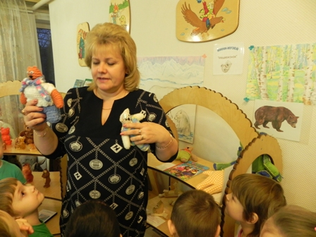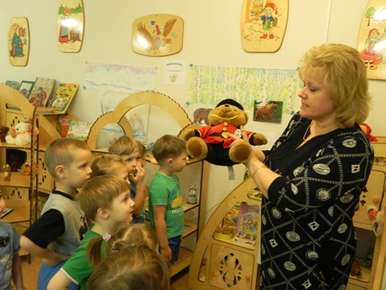

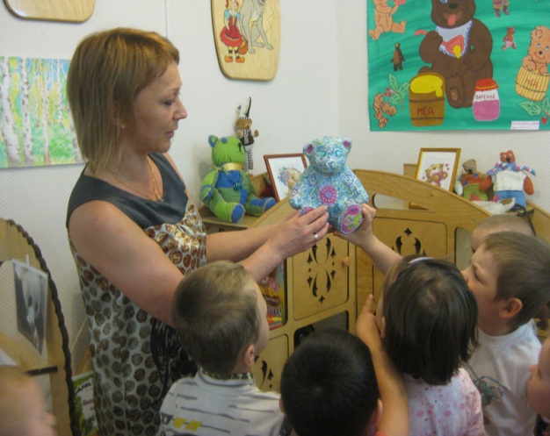

Раздел «У медведя во бору…» Лес- стихия этого животного. Он здесь чувствует себя хозяином. В этом разделе собран материал, отражающий образ жизни медведя. Детям показывается видеофильм или фотопрезентация о жизни медведя. В конце- проводятся подвижные игры, где главный персонаж- медведь

Раздел «Медведь в народном творчестве» . Представлены фигурки и изображения медведя, сделанные в разных стилях народного творчества. Представлены предметы быта, где использовалось изображение медведя, деревянные фигурки медведя.
Также проводя занятие по этому разделу с детьми используются народные потешки, песенки, загадки про медведей.
На занятиях по изобразительному творчеству дети рисуют медвежат разными способами и с использование различных материалов.; разучивают стихи про медведей . Затем все детские работы со стихами оформляются в виде маленьких книжек, которые тоже хранятся в нашей мини- музее.

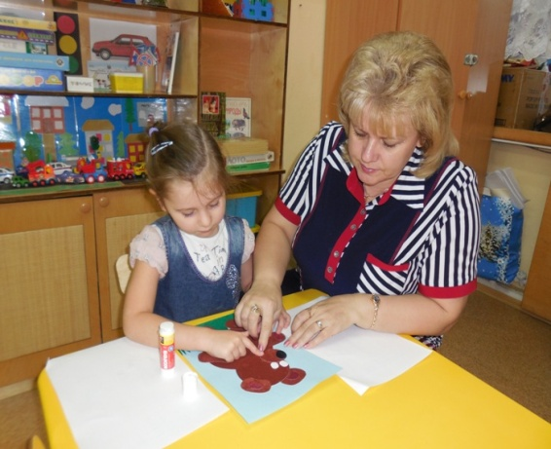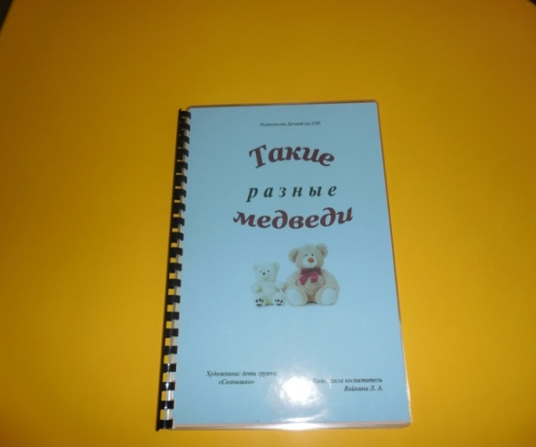
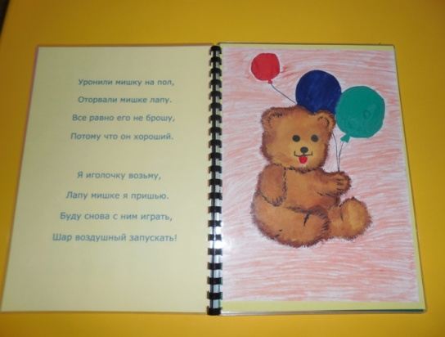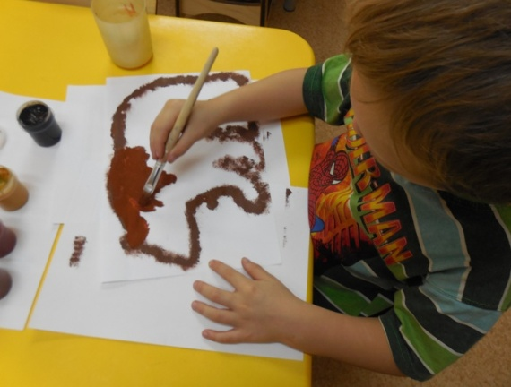

Раздел «Медведи в творчестве художников» . В нем представлены репродукции картин русских художников, которые изображали медведей в своем творчестве (Шишкин, Васнецов…) . После рассказа педагога, дети работают в «творческих мастерских»- изображают медвежат (аппликация, оригами, рисование);

Раздел «Театральный уголок» .- игрушки настольного и пальчикового театра для сказок «Маша и медведь», «Три медведя»

Раздел «Уголок сказок» . В нем собраны все книжки со сказками и стихами и медведях, в т.ч книжки, сделанные руками детей и воспитателей (иллюстрации к любимым сказкам)

Уголок Игровой деятельности. Находятся дидактические и настольные игры о медведях; также здесь дети могут поиграть самостоятельно с некоторыми экспонатами музея, рассмотреть книжки, иллюстрации.

С 2013-2014 учебного года коллектив нашего детского сада активно занимается созданием еще одного мини- музея – музея декоративно- прикладного творчества «Русские узоры».Эта тема была очень интересна одному из наших воспитателей и она решила создать у себя в группе такой музей.
В музее собраны предметы народного промысла: дымковская игрушка, гжель, хохлома, жост, деревянные игрушки; альбомы с образцами росписи, презентации по дымковской игрушке и гжели, дидактические игры.
Сейчас мы работаем над расширением этого музея и разработкой серии занятий, посвященных народному творчеству, где наш мини- музей будет активно использоваться.

Я считаю, что такого рода приобщения маленьких детей к культуре, ценностям, развивает не только их интеллект, но и нравственность; познавательный интерес и гуманные чувства. Ведь как еще маленькому ребенку рассказать о том, что такое музей, культурные ценности, привить любить к искусству.
Создание и мини- музеев в детском саду и их использование в образовательной деятельности способствует развитию всех перечисленных выше задач. К тому же использование мини- музея по теме занятий, делает его более необычным и интересным для восприятия детей. Дети имеют возможность, не выходя из детского сада совершить экскурсию, узнать подробно о том что такое музей, расширить свой кругозор.
В рамках этого проекта мною разработаны цикл занятий для детей старшей и подготовительной группы, которые воспитатели детского сада используют в образовательной деятельности

